年 月 日（ ）
災害によるケガや病気について
～応急手あてをしたらすぐに受診しましょう～

ケガは応急手あてをして
●ケガをしたところに土や泥などの汚れがついている時は、できるかぎりきれいな水で洗い、汚れをおとしましょう。
●出血が強い場合は、できるかぎりきれいな布で押さえ、受診しましょう。
●痛みが強い、動かすことができない、腫れている等の場合は、その部分をなるべく動かさないようにし、すみやかに受診しましょう。

ケガをしていなくても
●呼吸が苦しい、胸が痛いなどケガがなくても、体調に異変のあるときは受診しましょう。
医療機関・巡回診療情報
● 月 日現在、診療可能な医療機関は、
（ ）です。
●無線放送や（ ）などで確認しましょう。
●また、（ ）で診療を実施し
ていますので、ご利用ください。
●その他の医療情報についてはお問合わせください。



連絡欄
健康に関するご相談などは、巡回の保健師等に気軽にご相談ください。
（ ）で保健師等が健康相談を実施していますのでご相談ください。

年 月 日（ ）
避難所生活での健康管理について

１ 水分をしっかりとりましょう。
●脱水症状の予防などには、十分な水分の補給が必要です。
●トイレに行かなくても済むように、水分をとらないでいることは危険です。
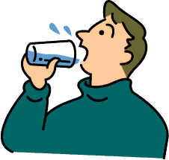
●水分は、アルコールやコーヒー以外のものでとりましょう。（飲む以上に尿を出すことがあります。）

２ 夜間の十分な睡眠・休息をこころがけましょう。
●なかなか眠ることができないときは、体だけでも休めましょう。
●不眠で困っている方は、巡回の保健師等に相談してください。
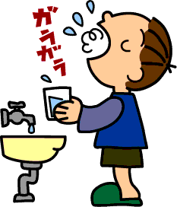
３ 手洗い・うがいをこまめに行い、マスクを着用しましょう。
●多くの人が出入りする避難所では、かぜがはやりやすかったり、
のどや肺への負担が大きくなりがちです。

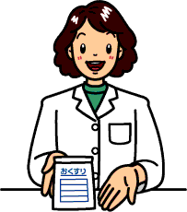
４ 慢性疾患などの薬を飲んでいる方は、薬がなくなる前に、医療機関に受診するか、巡回の保健師に相談してください。

●薬がきれると体調が悪化する可能性があります。
●薬を調達するのに、時間がかかることも考慮しましょう。

５ 意識して体を動かすようにしましょう。
●避難所生活では、普段よりじっとしていることが多く、体を動かすことが少なくなりがちです。
●同じ姿勢をとり続けたり、体を動かすことが少なくなると、筋力が低
下したり、関節が硬くなってしまうことがあります。

健康に関する相談など、巡回の保健師等に気軽にご相談ください。
（ ）で保健師が健康相談を実施していますのでご相談ください。

年 月 日（ ）
エコノミークラス症候群を予防しましょう！

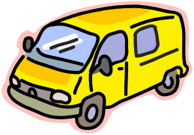
車中で生活している方は、できるだけ避難所などに移りましょう。やむを得ず車中泊をされる場合は、以下の予防法を実践しましょう。

エコノミークラス症候群とは？

食事や水分を十分とらない状態で、車の中など狭い座席で長い間同じ姿勢をとっていると、血行不良が起こり、足にある静脈に小さな血のかたまりができやすくなります。急に立ち上がって動いた時などに、血のかたまりが足から肺や脳、心臓に飛び、血管を詰まらせ、肺塞栓や脳卒中、心臓発作などを起こす恐れがあります。

どんな症状なの？
片側の足の痛み・赤くなる・むくみ・胸の痛み・呼吸困難などの症状がおこります。
この症状は中年以上の方や肥満体質の方に出やすいといわれています。
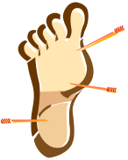
異常に気づいたら早めに医師に相談しましょう。
予防のポイントは？
●足首などの運動をしましょう！
・かかとの上げ下ろし・ふくらはぎを軽く揉む・足の指を開いたり閉じたり
・座ったままで足首をまわしたり、足を上下につま先立ちしたりしましょう。
・できるだけ歩くように心がけましょう。
●水分を十分にとりましょう！
ただし、ビールなどの酒類やコーヒーの飲みすぎは、飲んだ以上
に尿を出すことがあるので、逆効果となることがあります。
●できるだけゆったりした服を着て、からだをしめつけないようにしましょう。
●たばこは、血管を収縮させるので、注意が必要です。できれば禁煙しましょう。

連絡欄
健康に関するご相談など、巡回の保健師等に気軽にご相談ください。
（ ）で保健師が健康相談を実施していますのでご相談ください。

年 月 日（ ）
車中泊避難の８カ条

車中泊避難には、様々なリスクがあります。車中で生活している方は、できるだけ避難所などに移りましょう。やむを得ず車中泊をされる場合は、以下８つの点に注意しましょう。

一. 名簿に登録すること
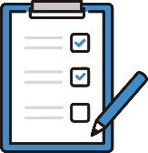
物資等の支援を受けるため、避難所の名簿に記載をしましょう。また、車中泊避難スペースから退所するときも、その旨、名簿に記載しましょう。
二. エコノミークラス症候群に注意
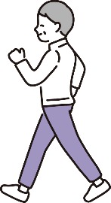
ときどき車外に出て歩いたり、
体操をしたり、身体を動かし
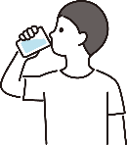
ましょう。また、適度に
水分をとりましょう。

三. 一酸化炭素中毒に注意
一酸化炭素中毒防止のため、一晩中のアイドリングは避け、他の車の排気ガスを取り込まないように距離を取って駐車しましょう。こまめに空気の入れ替えをしましょう。

四. 近くのお店やガソリンスタンド
の場所を把握すること
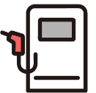
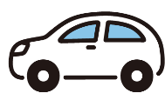
店舗の販売営業が再開したとき、必要なものを買いに行くことができます。また、災害時はガソリン不足が発生することがあります。『半分以下になったら給油する』習慣をつけておきましょう。

健康に関するご相談など、巡回の保健師等に気軽にご相談ください。

五. 座席がフルフラット（水平）に
なるか確認すること
足を伸ばして水平に寝られる環境を作りましょう。座席がフルフラットにならないときは、クッションやタオルを使って、段差やすき間を埋めましょう。

六. 安全な場所に駐車すること
傾斜地に駐車してはいけません。やむを得ず駐車する場合は、タイヤに輪止めをし、サイドブレーキをかけましょう。

七. 人気のない場所での駐車は
避けること
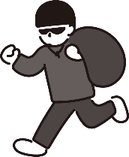
人気のない場所では、車上荒らしやいたずらにあう可能性があります。防犯対策として鍵をかけて、窓に段ボールを貼り付けるなど、中が見えないようにしておきましょう。
八. 車中泊避難のマナーを守ること
過去の災害で、車中泊の車が押し寄せた場所では、騒音トラブルやペットボトルで場所取りを行うなどのマナー違反がありました。周りの人と協力しながら、生活ルールを定めるなど、助け合う気持ちをもちましょう。

参考：あいち・なごや強靭化共創センター
災害時車中泊避難GUIDE

年 月 日（ ）

車中泊避難におけるエコノミークラス症候群
リスクチェックシート

該当数が多いほど注意が必要です。また、無症状で突然命に関わる場合もありますので予防対策が大切です。
項目 | チェック
車で足を下ろして４時間以上座っている、寝ている。
トイレを我慢することが多い。
足が少しむくんでいる。
水分不足である。
（日中の水分、食事が６時間以上とれていない［水分なら半日で500ml］、汗をたくさんかいた、下痢や嘔吐が続いている、唇や手足がカサカサしている）
現在、足にケガ（打撲を含む）・骨折・やけどを負っている。
または３カ月以内に手術を受けた。
感染症にかかっている。
(インフルエンザ、新型コロナウィルス感染症［COVID-19］、ノロウィルスなど)
過去にエコノミークラス症候群と診断されたことがある。
女性である。
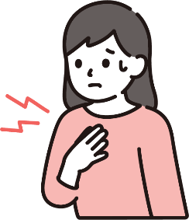
妊娠中、または出産後２カ月以内である。
ピルまたは女性ホルモン剤を服用している。
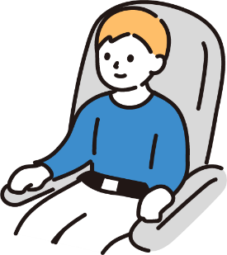
※過去の傾向を項目化しておりますので、災害の避難状況・環境によって異なる場合があります。
参考：新潟県防災局防災企画課
「やむをえずクルマで避難生活する時のリスクとソナエ」
不活発な生活による機能低下を予防しましょう

避難所生活の長期化により、運動量が減少することで、筋肉の衰えや腰痛、内臓などの全身の機能が低下してしまうことがあります。これは、高齢者の方に発生することが多く、症状が進むと歩けなくなったり、寝たきりに近い状態になってしまうこともあります。
予防するには、積極的に歩くこと、軽い体操、ストレッチなどからだをこまめに動かすことが大切です。
－ストレッチングを行いましょう！－無理せず、マイペースで。
◆１つの姿勢を１０～２０秒持続しましょう。◆反動をつけず、ゆっくり伸ばしましょう。
◆息を止めず、自然に呼吸しましょう。
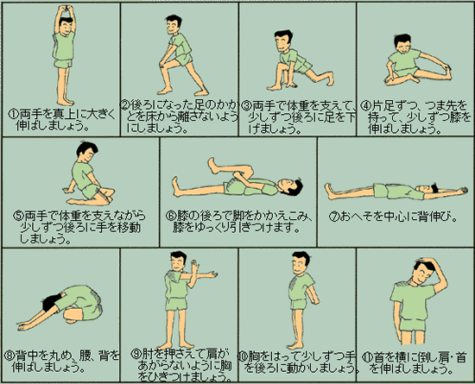
●ステップ１（１１種目）
●ステップ２（１４種目） ステップ１の途中に以下の３種目を入れて行います。
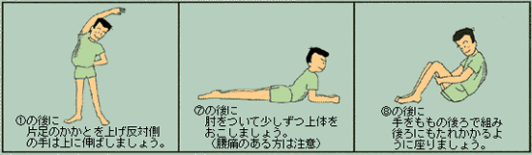

参考：あいち健康プラザ「基本ストレッチングプログラム」
（ ）で保健師が健康相談を実施していますのでご相談ください。
腰痛の予防をしましょう！

- 避難所などの慣れない場所での生活で、筋力が低下したり、姿勢が悪かったりすると、背骨に余分な負担がかかり腰痛がでることがあります。
- ストレッチングや筋力トレーニングで腰痛予防をしましょう。
またを開き、片方の足を曲げ、上体を徐々に倒し、片方の足のももの裏を伸ばします。
●足のももの裏のストレッチング
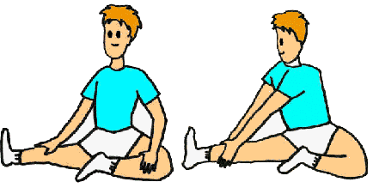
反動はつけず、ゆっくり伸ばしましょう。息はとめずに、自然に呼吸しましょう。
●全身のストレッチング

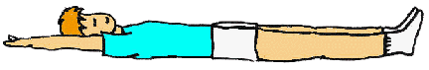
●背中・腰・おしりのストレッチ
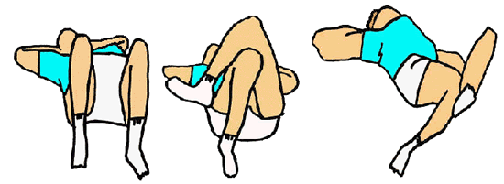
●腹筋運動・背筋運動
筋力に応じて両腕の位置をⅠ、Ⅱ、Ⅲと変えましょう。
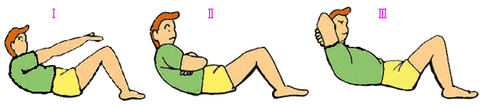
無理のない範囲で行いましょう。
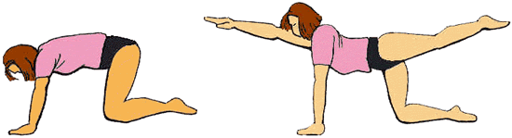
参考：あいち健康プラザ「腰痛のためのストレッチング」
よく眠れない・・・お困りの方はみえませんか？

震災という大きなできごとに加え、避難所などの集団生活が長くなったり、寝る場所が変わったりして、なかなか眠れない、食欲がわかない、気持ちか落ち着かない・・・という方も多いと思います。
このような変化は、災害体験した人なら、大人でも子どもでも、誰にでもおこる普通の反応です。

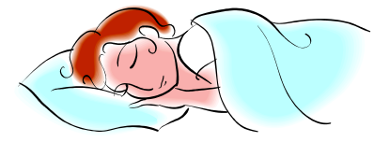

ゆっくり眠るために
●昼間あまり仮眠をとらないようにしたり、眠る時間を一定にしましょう。
●こころの中で気になっていることは、家族や知人に聞いてもらったり、不眠や食欲不振などある場合は、保健師等の巡回相談の時に相談しましょう。
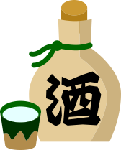

●眠れないときに、お酒を飲んで寝る人もいますが、お酒はその時は眠れるかもしれませんが、量が多くなると疲れの原因になったり、習慣となる可能性があるので注意しましょう。

眠れない日が続くと・・・
体がだるい・イライラする・やる気が起きないなどの変化がおこることがあります。
どうしても眠れない・気分が落ち着かない方は、
巡回している保健師や医師に相談しましょう。
その他、健康に関するご相談など、巡回の保健師等に気軽にご相談ください。

連絡欄

年 月 日（ ）
か ぜ に 注 意 し ま し ょ う ！
～早めの予防と対策が重要です～

かぜをひかないために
●手洗い・うがいをしましょう。
手洗い：流水または手指消毒薬で行いましょう。
うがい：流水やうがい薬で行いましょう。
●換気をしましょう。
●マスクを着用しましょう。
●十分な睡眠をとるなどして、抵抗力を落とさないようにしましょう。
●のど飴などをなめて、だ液をふやして、のどの粘膜を保護しましょう。

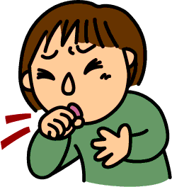
かぜの主な症状は？
●発熱・せき・たん・鼻水・くしゃみ
のどの痛み・体がだるい・・・などです。
かぜをひいたかな？と思ったら
医療機関・巡回診療情報
●体を休め、睡眠を十分にとりましょう。
●水分を十分にとりましょう。
●保温・保湿に注意しましょう。
●なかなか治らない時やとてもつらい
時は医師の診察を受けましょう。

●市販の薬を飲むときは、使用上の注意など説明書をよく読みましょう。
連絡欄
健康に関するご相談など、巡回の保健師等に気軽にご相談ください。
また、（ ）で保健師が健康相談を実施していますのでご相談ください。

年 月 日（ ）
トイレの後や食事の前は
手洗いや手指の消毒をしましょう！

目に見えない病原菌やウイルスが、手指から体の中に入ることで、感染症等を発症する原因になります。
トイレの後と食事の前には、特に念入りに手洗いや手指の消毒をすることで、感染症等を防ぐことができます。
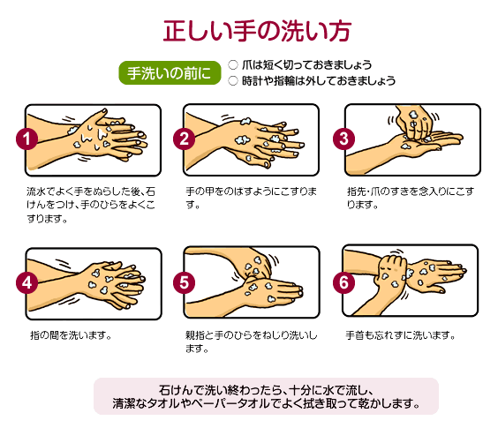

消毒薬（速乾性アルコールなど）を使用する場合も①～⑥の順で同様に薬液をこすり付けます。
連絡欄
健康に関するご相談など、巡回の保健師等に気軽にご相談ください。
また、（ ）で保健師が健康相談を実施していますのでご相談ください。

年 月 日（ ）
効果的なうがいをしましょう！

うがいは、機械的な洗浄効果によって、口や鼻をとおして進入してくる目に見えない病原菌やウイルスなどを排除することができます。また、うがいによって、口の中がすっきりして気分転換できたり、口臭を防ぎ、虫歯や歯周炎を防ぐ効果も期待できます。
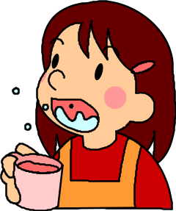
１ 水またはうがい薬を口にふくみ、強く
クチュクチュしながら、２～３回洗い流す。

２ 今度は上を向いて、のどの奥のほう
で１０秒くらいガラガラとうがいをする。

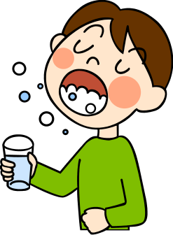
３ さらに、仕上げのうがいをする。

連絡欄
健康に関するご相談など、巡回の保健師等に気軽にご相談ください。
また、（ ）で保健師が健康相談を実施していますのでご相談ください。

年 月 日（ ）
下痢や腹痛がおこったら

下痢が続く、便に血が混じる、腹痛が強い、発熱や吐き気もある場合は、必ず医師の診察を受けましょう。
医療機関・巡回診療情報
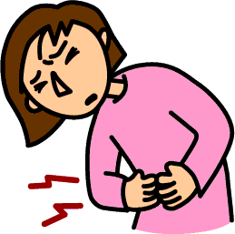

毎日の生活では次のことに注意しましょう。
食 事
●胃腸に負担をかけないように、おかゆ・うどん・パン・野菜スープ・
りんごなどの消化の良いものをとるようにしましょう。
●暴飲暴食をさけ、規則正しい生活をしましょう。
●なま物は避け、できるだけ火の通った物をたべましょう。
脱水の症状は・・
唇や舌が乾く・皮膚が乾燥する
尿量が減る…等です。
●刺激の強い炭酸飲料・アルコール類は控えましょう。

水分の補給
●激しい下痢のときには、大量の水分を奪われ，脱水症状を引き起こすことがあります。下痢が続くときは、安静にして水分を少しずつ、こまめにとるように心がけましょう。
水分補給は、湯ざましやうすめのお茶、常温のミネラルウォーター、スポーツ飲料など
保 温
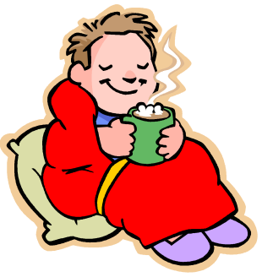
●腹部を冷やさないように気をつけましょう。
（カイロを上手に利用しましょう）

手 洗 い
●食事の前や排便後は手洗いを毎回行いましょう。

連絡欄
健康に関するご相談など、巡回の保健師等に気軽にご相談ください。
（ ）で保健師が健康相談を実施していますのでご相談ください。

参考：「静岡県 災害時における保健
年 月 日（ ）
インフルエンザに注意しましょう！
～早目の予防と対策が必要です～

インフルエンザはかぜとは違い、ウイルスが体に侵入すると２～３日前後の短い期間で突然高熱がでて、他の人にも感染させてしまう強い感染力をもっています。
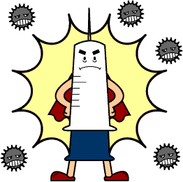
高齢者の方や小さなお子さん、慢性疾患をお持ちの方は特に注意しましょう。
インフルエンザにかからないために
●インフルエンザの予防接種を受けておくと、かかりにくくなったり、
かかっても重症化しにくくなります。
予防接種情報：

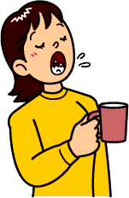
●手洗い・うがいをしましょう。
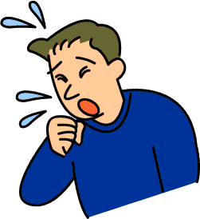
手洗い：流水または手指消毒薬で行いましょう。
うがい：流水やうがい薬で行いましょう。
●換気をしましょう。
●マスクを着用しましょう。
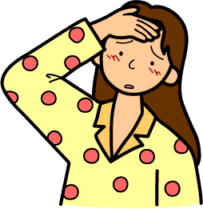
●十分な睡眠をとるなどして、抵抗力を落とさないようにしましょう。

特徴的なインフルエンザの症状は？
●高熱（３９度近くなることがある）・頭痛・
全身の筋肉痛・体がだるい・のどの痛み・咳などです。
医療機関・巡回診療情報
くしゃみなどかぜに似た症状がでることもあります。

インフルエンザにかかったかな？と思ったら
●早めに医師の診察をうけましょう。
●体を休め、睡眠を十分にとりましょう。
●水分を十分にとり、保湿に注意しましょう（カイロやマスクを利用しましょう）
連絡欄健康に関するご相談など、巡回の保健師等に気軽にご相談ください。
（ ）で保健師が健康相談を実施していますのでご相談ください。

年 月 日（ ）
ノロウイルスによる食中毒、感染に注意しよう！

どうして感染するのでしょう？

原因であるノロウイルスがついた食品を口にしたり、発病した人のおう吐物、糞便に触れたり、処理する過程などでウイルスを吸い込むことで起こります。
感染を予防するポイントは？
１ 手洗いが大切です。
●食事の前やトイレの後は、しっかり手を洗ましょう。
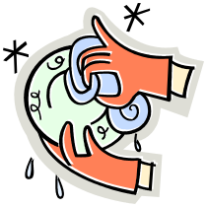
●手洗い後も清潔なタオルやペーパータオルを使って手を拭きましょう。●調理をする前、盛りつけ前もしっかり手洗いしましょう。
２ 調理する時は、調理器具の消毒に注意しましょう。
●調理器具やふきん、食器はしっかり洗い、消毒し管理しましょう。
３ 糞便やおう吐物の処理に注意しましょう。
●糞便やおう吐物はノロウイルスを飛沫させないように速やかに処理し、
二次感染を防止することが重要です。
●処理は、静かにペーパータオル等で拭き取り、塩素消毒後水拭きします。

●使い捨てマスクやガウン、手袋などを着用して処理します。
ノロウイルスによる感染を広げないための対策
○食器、環境（カーテン・衣類・ドアノブ）、リネン類の消毒
○おう吐物の処理 ＊塩素液による消毒が有効です。
業務用：  次亜塩素酸ナトリウム  家庭用：塩素系漂白剤 | 食器、カーテンなどの消毒  ドアノブなどの拭き取り  200ppmの濃度の塩素液 |  | おう吐物などの廃棄  （袋の中で廃棄物を浸す）  1000ppmの濃度の塩素液
製品の濃度 | 液の量 | 水の量 | 液の量 | 水の量
12％（一般的な業務用） | ５ｍｌ | ３L | ２５ｍｌ | ３L
６％（一般的な家庭用） | １０ｍｌ | ３L | ５０ｍｌ | ３L
１％ | ６０ｍｌ | ３L | ３００ｍｌ | ３L
＊濃度によって効果が異なりますので正しく計量しましょう。
＊リネン類は、85℃で1分間以上の熱水洗濯か、塩素液の消毒が有効。

連絡欄
健康に関するご相談など、巡回の保健師等に気軽にご相談ください。
（ ）で保健師が健康相談を実施していますのでご相談ください。

年 月 日（ ）
食中毒を予防しましょう！

どうして食中毒になるの？
食中毒のほとんどは、食中毒の原因菌やウイルスがついた食品や飲料水を口にすることで起こります。
食中毒を予防するポイントは？
１ 手洗いが大切です。
●食事の前やトイレの後は、しっかり手を洗いましょう。
●手洗い後も清潔なタオルやペーパータオルを使って手を拭きましょう。
２ 食品は、食べることができる期限が決まっています。
●作った料理や配られた食べ物は早めに食べ、暖かい室内や長時間常温で
置いてあった食品や残したものは食べないでください。
●期限の過ぎた食品は、食べないでください。
●室温に放置せず、できるかぎり冷蔵庫に保存しましょう。
３ 調理する時は、十分加熱し器具の清潔に注意しましょう。
●食品内部まで十分に加熱し、生ものは避けましょう。

●調理器具やふきん、食器をしっかり洗い、清潔に管理しましょう。

食中毒が疑われたら
●主な症状は、吐き気・腹痛・嘔吐・下痢・血便・発熱などです。
●高齢者や子どもは重症化しやすいので特に注意してください。
●医師の診察を受けるまで、安易に胃腸薬や下痢止めを服用しないように
してください。
●原因と思われる食品、吐いた物や便などがあれば医師にみせましょう。
●こまめに水分補給をし、全身を暖かく保ちましょう。

連絡欄
健康に関するご相談など、巡回の保健師等に気軽にご相談ください。
（ ）で保健師が健康相談を実施していますのでご相談ください。

年 月 日（ ）

家の片付けに伴うケガに注意しましょう！

ガラスで手や足を切ってしまったり、釘を踏んでしまう等家の片付けに伴うケガが増えています。

予防方法は？

●軍手など分厚い手袋をはめて、作業をおこなうようにしましょう。
●家の中でも、靴をはきましょう。

もしケガをしてしまったら？

●飲み水で傷をきれいに洗う。
●出血が多い場合は、きれいな布で押さえ、すぐに受診してください。
●痛みや腫れが強くなった場合も、あまり動かさないようにして
すぐに受診しましょう。

小さなケガでも「このくらいなら大丈夫」と思わずに、
いつもよりも早めに受診しましょう！

連絡欄
その他、健康に関することなど、巡回の保健師等に気軽にご相談ください。
また、（ ）で保健師が健康相談を実施していますのでご相談ください。

年 月 日（ ）
災害のあとの気持ちの変化

災害に出会うと、人は少なからず強いストレスのために心に変化が訪れます。これは、災害を経験した人なら大人でも子どもでも、誰にでもおこる普通のことです。

災害の前は問題のなかった人間関係も、災害のあとには次のように感じることもあります。

●自分が相手から大切にされていないと感じてしまう。
●相手の気遣いもわかるが、かえって負担に感じてしまう。
●自分がしてあげたいと思うことが、子どもや家族にして
あげられないもどかしさを感じてしまう。

感情を表すことは、決していけないことではありません。
●自然な感情を押さえ込まず、気持ちを素直に表す方が、こころと体のためには良い影響を与えることが多いです。
●こころの中で気になっていることや自分の気持ちを、家族や知人に聞いてもらったり、保健師等の巡回相談の時に相談したりしましょう。

苦痛を強く感じたり、つらすぎると感じたら、自分だけで解決しようとせず、特に次のような場合は、専門家に相談しましょう。
保健師やこころのケアチームが巡回しています。
ひとりで悩まず、どんなささいなことでも、ご相談ください。
●緊張感、混乱、むなしさ、疲労感が長い間続くとき。
●悪夢や、よく眠れない夜が続くとき。
●お酒、タバコ、薬の量が多すぎるとき。

●仕事に身が入らなくなったとき。
●人間関係がまずくなったとき。
●自分の気持ちを打ち明けたい相手がいないとき。
●事故をおこし、混乱しているとき。
●家族や友人がこれらのことで困っているとき。
連絡欄
健康に関するご相談など、巡回の保健師等に気軽にご相談ください。
（ ）で保健師が健康相談を実施していますのでご相談ください。

年 月 日（ ）
災害のあとの気持ちの変化
～子どもの変化～

災害に出会うと、人は少なからず強いストレスのために心に変化が訪れます。これは、災害を経験した人なら大人でも子どもでも、誰にでもおこる普通のことです。

子どもたちも、災害によって傷ついています。
●子どもたちの話をしっかり聞いてあげましょう。
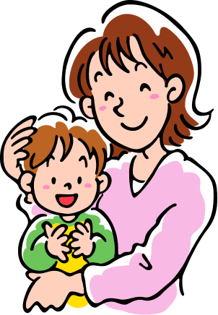
●子どもたちを抱きしめるなどスキンシップを増やしましょう。
●子どもたちが、遊べるよう工夫しましょう。
●災害のごっこ遊びや、災害の絵を描いたりすることを
禁じないようにしましょう。

これらのことを通して、子どもたちが災害という現実を
子どもなりに理解し、それを乗り越えていくための手助け
をしてあげることが大切です。

苦痛が長く続き次のように感じるときには、早めに専門家に相談しましょう。
●緊張感が強い。
●夜泣きがはげしかったり、夜間あまり眠れない。
●赤ちゃんがえりが激しく、育児に困ってしまう。
●子どもを育児する人が、このようなことで困っているとき。
保健師や心のケアチームが巡回しています。
ひとりで悩まずどんなことでもご相談ください。

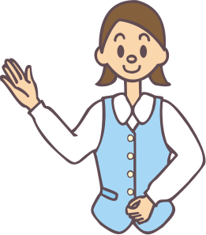

連絡欄
健康に関するご相談など、巡回の保健師等に気軽にご相談ください。
（ ）で保健師が健康相談を実施していますのでご相談ください。
年 月
熱中症に注意しましょう！
～適切な予防と対策が重要です～
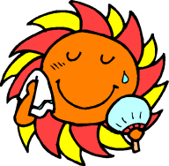

熱中症とは
高温・多湿な環境で体の水分や塩分のバランスがくずれて、体温調節が働かなくなり、体内に熱がたまり、筋肉痛、大量の発汗、吐き気、倦怠感などの症状が現れ、重症になると意識障害が起こります。
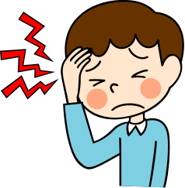
避難所のような狭い空間にたくさんの人が集まった場合、屋外だけではなく、室内でも発症する事があります。また、就寝中や夜間にも起こる場合があります。
熱中症にならないために
●水分補給：こまめに水分を取りましょう。
（多量の汗をかいた場合は塩分の補給も必要です。）
子どもや高齢者の方、障害がある方はのどの渇きを感じなくても、
時間を決めて補給をしましょう。

●室内環境の調整：定期的な換気や扇風機を利用して室温を調整し、
室温が上がりにくい工夫をしましょう。
●衣服などの工夫：通気性、吸湿性、速乾性のある衣服を身につけましょう。
局所冷却剤など熱中症対策グッズを利用して、適切な体温調節をしましょう。
屋外では、日傘、帽子を着用しましょう。

医療機関・巡回診療情報

注意とお願い
●体調の変化に気をつけましょう。
●まわりの人が協力して、水分補給など熱中症予防を呼びかけ合いましょう。
●子どもや高齢者の方、障害のある方については、周囲の人が注意して見守るようにしましょう。

連絡欄
健康に関するご相談など、巡回の保健師等に気軽にご相談ください。
（ ）で保健師が健康相談を実施していますのでご相談ください。

性犯罪・性暴力、ＤＶなどがおこらない
みんなが安心して過ごせる避難所をつくろう
みんなでまもる！






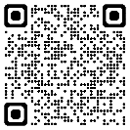


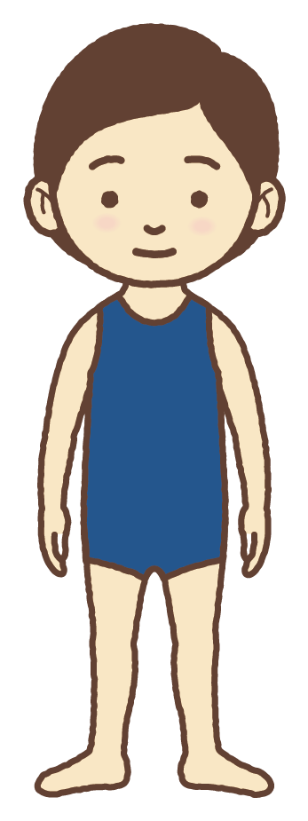
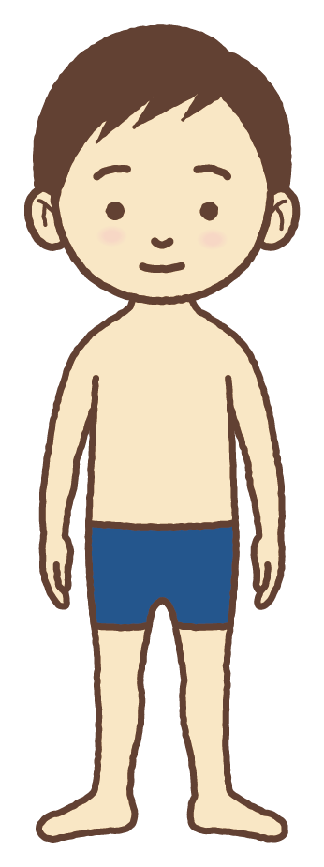
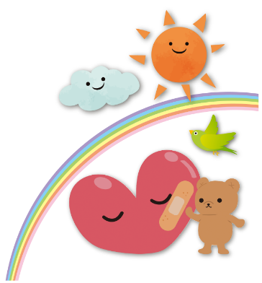
シャープ
シャープ
夜間や人気のない場所では、複数で行動しましょう
ストレスをためず、不安な気持ちも声に出しましょう
被害を受けたら、相談窓口に相談しましょう
ひとけ
配偶者や交際相手など
親密な関係の人から受ける暴力

シャープ
・ワンストップ支援センター

♯８８９１

愛知県からの通話の場合、
性暴力救援センター日赤なごや なごみにつながります

・性犯罪被害相談電話（警察）

♯８１０３
性犯罪・性暴力
シャープ
・ＤＶ相談ナビ

♯８００８

最寄りの配偶者暴力相談支援センターに
つながります

・警察相談専用電話

♯９１１０

ＤＶ
口
窓
談
相
◆相談は無料です。秘密は守ります。
◆年齢・性別を問わず、ご相談いただけます。
◆受付時間などの詳細は、以下からご確認ください。
口・顔も
大切なところだよ
文部科学省「生命の安全教育」より
プライベートゾーンは
水着でかくれる
からだの大切なところだよ。

イヤなことをされたら、
大人におはなししよう。
過去の災害では、避難所内でわいせつな行為や、
着替えやトイレののぞき・盗撮などが発生しました。
まわりの皆さんの目と支えがたよりです
見ないふり、知らないふりをせず、助け合いましょう
シャープ

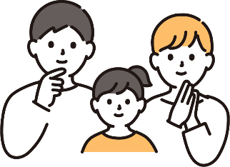
年 月 日（ ）
犯罪がおこらない
みんなが安心して過ごせる避難所を作ろう

消防団・⾃警団等による地域の⾒守り体制の強化、警察の巡回要請、⼥性・⼦供に対する性犯罪防⽌策、相談体制強化等を検討しましょう。
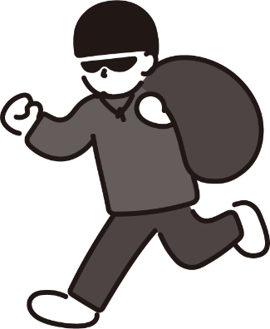
１ 避難者同⼠の⾒守り体制を確保しましょう

２ 安全対策を考えた空間配置を検討しましょう

３ 外部の人が気軽に入れないよう受付を設けましょう

４ 貴重品の管理に気を付けましょう
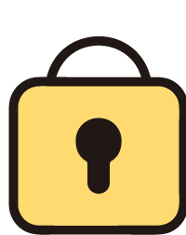
５ 仮設トイレ・マンホールトイレの防犯対策
（施錠、防犯ブザー等）を実施しましょう

６ ⼥性⽤の洗濯⼲し場/更⾐室/休養スペース/入浴施設等を設置しましょう

７ ⼥性⽤トイレを、昼夜を問わず安心して使⽤できる場所に設置しましょう

８ 特に⼥性においては、トイレ・入浴施設付近での
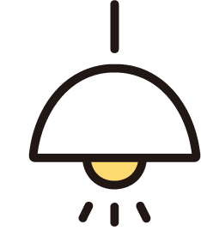
性犯罪発生防止策を実施しましょう

９ 地域の防犯・⾒守り体制を確保しましょう
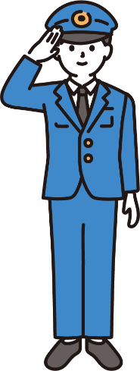
10 警察の巡回・派遣体制を確保しましょう

11 ⾃主的な防犯活動を⾏う団体等を結成しましょう

